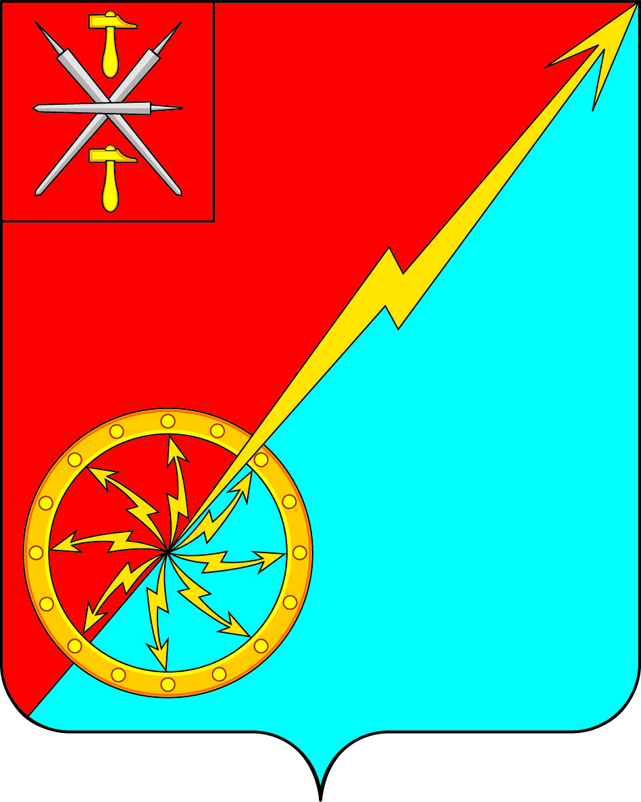

|  |  |
| --- | --- |
| **Собрание депутатов муниципального образования** | |
| **город Советск Щекинского района** | |
| **V созыва** | |
| **РЕШЕНИЕ** | |
| **от 04 февраля 2025 года** | **№ 30-84** |

**Об утверждении индикаторов риска нарушения обязательных требований, используемых для определения необходимости проведения внеплановых проверок при осуществлении муниципального контроля в сфере благоустройства на территории муниципального образования город Советск Щекинского района**

В соответствии с частью 10 статьи 23 Федерального закона от 31.07.2020 № 248-ФЗ «О государственном контроле (надзоре) и муниципальном контроле в Российской Федерации», Федеральным законом от 06.10.2003 № 131-ФЗ «Об общих принципах организации местного самоуправления в Российской Федерации», на основании Устава муниципального образования город Советск Щекинского района, Собрание депутатов муниципального образования город Советск Щекинского района РЕШИЛО:

1. Утвердить следующие индикаторы риска нарушения обязательных требований, используемые для определения необходимости проведения внеплановых проверок при осуществлении муниципального контроля в сфере благоустройства на территории муниципального образования город Советск Щекинского района:

1) наличие информации об истечении сроков проведения работ в соответствии с разрешением на производство (осуществление) земляных работ;

2) наличие информации о выдаче разрешения на производство (осуществление) земляных работ, разрешения на строительство объекта капитального строительства, направлении уведомления о проведении земляных работ без разрешения, направлении уведомления о производстве аварийных восстановительных работ на объекте муниципального контроля в сфере благоустройства контролируемого лица.

3) выявление фактов непринятия контролируемым лицом, получившим предостережение о недопустимости нарушения обязательных требований в сфере благоустройства, мер по обеспечению соблюдения данных требований;

4) наличие информации по удалению (сносу), пересадки деревьев и кустарников без порубочного билета или разрешения на пересадку деревьев и кустарников, в случаях, когда удаление (снос) или пересадка должны быть осуществлены исключительно в соответствии с такими документами;

5) наличие информации о нахождении у контролируемого лица на объекте муниципального контроля в сфере благоустройства скатной металлической кровли, выступающих элементов фасада (кондиционеров, козырьков входных групп), водосточных труб, вывесок – в зимний период, либо в период выпадения снежного покрова более 5 сантиметров в течение суток, а также в период с неустойчивыми погодными условиями (слой снега на кровле и выступающих частях фасадов (балконов, карнизов, козырьков – более 20 см);

6) наличие сведений о наледи на прилегающих территориях препятствующей свободному и безопасному проходу граждан

7) наличие сведений о нахождении мусора, и иных отходов производства и потребления на прилегающей территории общего пользования;

8) наличие сведений о нахождении сорных растений и порубочных остатков на прилегающей территории общего пользования;

9) наличие информации о самовольно нанесенных надписей или рисунков на фасадах нежилых зданий, строений, сооружений, на других стенах зданий, строений, сооружений, а также на иных элементах благоустройства и в общественных местах;

10) наличие информации о строящихся объектах капитального строительства.

2. Решение Собрания депутатов муниципального образования город Советск Щекинского района № 66-202 от 20.07.2023 г «Об утверждении Перечня индикаторов риска нарушения обязательных требований по муниципальному контролю в сфере благоустройства на территории муниципального образования город Советск Щекинского района» признать утратившим силу.

3. Решение обнародовать путем размещения на официальном сайте муниципального образования город Советск Щекинского района в сети «Интернет» и на информационном стенде администрации муниципального образования город Советск Щекинского по адресу: г. Советск, пл. Советов, д. 1.

4.  Решение вступает в силу со дня его официального обнародования.

Глава муниципального образования

город Советск Щекинского района Е. В. Холаимова